

Trabajo Práctico Integrador Final

PortumSport
Sistema de gestión de stock
Entregas 1 a 4 integradas y corregidas
Alumno
Lucas Santiago Bianco Ficoseco
Modalidad de trabajo
Individual
Tecnicatura Universitaria en Programación a Distancia
Universidad Tecnológica Nacional
Asignatura
Organización Empresarial
Repositorio público de GitHub
https://github.com/LucasBianco777/portumsport-gestion-stock
Tablero de gestión
https://github.com/users/LucasBianco777/projects/1
19 de octubre de 2026

Tabla de contenido
Índice de secciones
Introducción y objetivos ··· 3
Entrega 1 Análisis de la organización ··· 4
Entrega 2 Diagnóstico y planificación ··· 8
Entrega 3 Estructura y datos ··· 12
Entrega 4 Procesos y gestión del proyecto ··· 17
BPMN del proceso de venta ··· 18
Gestión con Git y GitHub ··· 20
Tablero de GitHub Projects ··· 21
Backlog e historias de usuario ··· 22
Indicadores de control ··· 24
Declaración de uso de IA ··· 25
Conclusión y referencias ··· 26
El documento integra el análisis organizacional, la planificación tecnológica, la estructura y los datos del sistema, y el proceso de venta junto con las evidencias de gestión del trabajo.

Introducción y objetivos

Introducción
Este Trabajo Práctico Integrador presenta el análisis de PortumSport, una empresa ficticia dedicada a la comercialización minorista de indumentaria, calzado y accesorios deportivos. El caso contempla tres sucursales, un depósito central y una tienda online.
La propuesta consiste en un sistema de gestión de stock que permita consultar existencias por ubicación, registrar ventas y movimientos de mercadería, y analizar la demanda. El propósito es mejorar la coordinación entre ventas, depósito, Administración y los dueños, responsables de las compras.
Se integran las cuatro entregas y las observaciones recibidas: se profundiza la retroalimentación y el impacto organizacional, se cuantifican las metas y se presentan el FODA y el cronograma en forma gráfica. El proyecto se encuentra en la etapa de análisis y diseño; las funciones y resultados operativos se plantean para una futura implementación.

Objetivos del trabajo
Analizar a PortumSport como un sistema abierto y explicar las interdependencias entre sus áreas.
Diagnosticar el proyecto y planificar sus etapas, responsables y metas medibles.
Representar la estructura organizacional y definir los datos principales del sistema.
Modelar el proceso de venta y disponibilidad de productos mediante BPMN.
Documentar el uso de GitHub, organizar las tareas y proponer indicadores de control.

Consignas integradas
Entrega 1: selección del caso, sistema abierto e interdependencia del módulo propuesto. Entrega 2: diagnóstico FODA, objetivos y planificación. Entrega 3: estructura organizacional, organigrama y diccionario de datos inicial. Entrega 4: BPMN, control de versiones, tablero de tareas, indicadores y declaración de uso de IA.

Entrega 1 Análisis de la organización

Selección del caso de estudio
PortumSport es una empresa ficticia dedicada a la venta de indumentaria, calzado y accesorios deportivos. Cuenta con tres locales físicos —Centro, Zona Norte y Zona Sur—, un depósito central separado y una tienda online. Atiende tanto a personas que realizan actividades deportivas como a quienes buscan indumentaria y calzado de uso cotidiano.

Misión
Brindar a los clientes indumentaria, calzado y accesorios deportivos de calidad, ofreciendo una buena atención y una experiencia de compra satisfactoria, tanto en los locales físicos como a través de los canales digitales.

Visión
Posicionarse como una empresa reconocida dentro del rubro deportivo, destacándose por su atención al cliente, variedad de productos e incorporación de herramientas tecnológicas que mejoren sus procesos y la experiencia de compra.

Sector económico y mercado
La empresa pertenece al sector comercial y se dedica a la venta minorista. Su mercado está orientado a personas interesadas en el deporte, la actividad física y la indumentaria urbana. Comercializa sus productos mediante locales físicos y canales digitales.

PortumSport como sistema abierto
La organización necesita relacionarse constantemente con su entorno. Recibe mercadería, recursos e información; realiza procesos internos y entrega productos y servicios. Las respuestas de los clientes y las condiciones del mercado permiten revisar sus decisiones y modificar su funcionamiento.

Entradas procesos y salidas

Entradas
Recursos materiales: indumentaria, calzado y accesorios recibidos de proveedores.
Recursos humanos: empleados de ventas, Administración, depósito y logística.
Información: ventas, niveles de stock, pedidos, productos más vendidos y tendencias de consumo. Los datos internos se utilizan como entradas de los procesos que los necesitan.
Recursos financieros: ingresos por ventas y capital para comprar mercadería y cubrir gastos.
Información de clientes: consultas, pedidos, preferencias y necesidades que permiten reconocer la demanda.

Procesos de transformación
El circuito comienza con la recepción y control de la mercadería: se verifica que coincida con lo solicitado y que se encuentre en condiciones de venta. En el funcionamiento propuesto, se registran el código, modelo, talle, color, cantidad y ubicación de los artículos.
Luego se distribuye la mercadería entre exhibición, almacenamiento y sucursales. Cuando el cliente decide comprar, se procesa el cobro, se genera el comprobante y, tras la confirmación del pago, se registra la venta y se actualiza el inventario.

Salidas
Productos vendidos: indumentaria, calzado y accesorios entregados a los clientes.
Servicio de atención: asesoramiento sobre productos y alternativas de compra.
Comprobantes: tickets o facturas de las operaciones realizadas.
Información comercial: precios, disponibilidad y promociones comunicadas al público.

Retroalimentación y entorno

Retroalimentación
PortumSport recibe reseñas, opiniones, reclamos, devoluciones, consultas y sugerencias. Esta información permite detectar problemas y ajustar la atención, los productos ofrecidos y los procesos internos.
Por ejemplo, si varios clientes solicitan un modelo de zapatillas en un talle no disponible, el vendedor registra esas solicitudes. Los dueños revisan la cantidad de pedidos y evalúan incorporar ese talle o aumentar su reposición. Luego observan las ventas y las nuevas solicitudes para comprobar si el ajuste respondió a la demanda. Así se completa el circuito: información del cliente, análisis, decisión, cambio y evaluación.
Si se reciben reclamos porque el stock informado no coincide con el disponible, Administración solicita un conteo físico y revisa cómo se registran las ventas y los traslados. A partir del resultado, puede corregir los registros, reforzar la capacitación y repetir el control para comprobar si disminuyeron las diferencias.

Ambiente y contexto
La competencia influye mediante sus precios, promociones, variedad y atención. La ubicación de los locales afecta la cantidad y el tipo de clientes que los visitan. La situación económica y la inflación pueden modificar los costos y llevar a los consumidores a reducir compras o buscar opciones más económicas.
Los feriados y fechas especiales producen cambios en la afluencia de público y las ventas. Las preferencias de los consumidores y las tendencias deportivas modifican la demanda. La empresa también debe considerar las regulaciones y obligaciones propias de la actividad comercial.
Estos factores no están completamente bajo el control de PortumSport. Por eso, el análisis del entorno y la información obtenida de los clientes deben acompañar las decisiones de reposición y comercialización.

Sistema propuesto e interdependencias

Módulo de gestión de stock
El sistema permitirá registrar productos con código, descripción, marca, modelo, talle, color, cantidad y ubicación. Actualizará las existencias con ventas confirmadas, ingresos, devoluciones y traslados. Permitirá consultar disponibilidad por sucursal y depósito, identificar productos más vendidos y de baja rotación, y registrar solicitudes no satisfechas.

Relación con las áreas
Ventas: consulta disponibilidad y ofrece alternativas; caja registra las ventas con pago confirmado para descontar stock.
Depósito: registra ingresos, controla cantidades y posiciones internas, y prepara y recibe traslados.
Compras: los dueños utilizan las ventas, faltantes y solicitudes para decidir qué mercadería pedir a los proveedores.
Administración: supervisa los movimientos y las diferencias, controla cobros y consulta reportes.
Tienda online: se propone compartir el inventario para mostrar disponibilidad y reducir la oferta de artículos agotados. La integración deberá validar el stock al confirmar cada operación.

Impacto de la implementación en la organización
El acceso compartido a las existencias reduciría las llamadas o consultas personales para cada pedido y daría mayor autonomía a los vendedores. Una venta registrada actualizaría la información utilizada por depósito, compras, Administración y tienda online.
Esta autonomía aumentaría la dependencia de la calidad de los registros. Una venta o un traslado incorrecto afectaría a las demás áreas. Será necesario definir responsables, capacitar al personal y establecer controles: depósito registrará despachos y recepciones; caja, ventas confirmadas; y Administración supervisará las diferencias.
Los dueños podrían planificar compras con información de ventas y demanda no satisfecha. El cambio tecnológico transformaría también la coordinación cotidiana y las responsabilidades de registro, con el propósito de reducir errores y mejorar las decisiones.

Entrega 2 Diagnóstico y planificación
El FODA distingue factores internos del equipo de desarrollo y factores externos del entorno. Para la planificación se considera un equipo hipotético de implementación. El TPI y las acciones documentadas en GitHub fueron realizados individualmente por Lucas Santiago Bianco Ficoseco.

Diagnóstico mediante FODA
Fortalezas internas | Debilidades internas
• Conocimiento del negocio: facilita identificar movimientos y necesidades de stock.  • Buena organización del equipo: permite distribuir y coordinar tareas.  • Conocimientos tecnológicos básicos: ayudan a comprender el sistema propuesto. | • Conocimientos limitados de programación y bases de datos.  • Diferencias de compromiso entre integrantes del equipo hipotético.  • Disponibilidad de tiempo limitada, con riesgo de demoras.
OPORTUNIDADES EXTERNAS  • Crecimiento del comercio electrónico.  • Herramientas digitales para consultar modelos, talles y disponibilidad.  • Canales digitales para comunicar promociones, novedades y eventos. | AMENAZAS EXTERNAS  • Demoras o faltantes de proveedores.  • Ataques o accesos no autorizados.  • Obsolescencia tecnológica.  • Inflación y cambios en costos.  • Competidores con mejores precios o promociones.

Figura 1. Matriz FODA de cuatro cuadrantes del proyecto. Elaboración propia a partir de la Entrega 2.
El conocimiento del negocio permite priorizar funciones útiles. Para afrontar las limitaciones internas se propone distribuir responsabilidades y reservar tiempo para pruebas y capacitación. Las oportunidades de comunicación comercial no implican que se incluya un módulo de marketing en el alcance inicial.

Objetivos y metas medibles

Objetivo general del proyecto tecnológico
Desarrollar un sistema de gestión de stock que mejore la administración del depósito y las sucursales de PortumSport, con información precisa sobre productos, talles, colores, marcas y ubicación. El sistema permitirá analizar ventas y baja rotación y registrar demanda no satisfecha para orientar futuras compras.

Metas propuestas
Meta | Cantidad y plazo | Verificación
Inventario inicial | Registrar el 100 % de las combinaciones de producto y ubicación con existencias al finalizar la semana 15. | Comparar la carga con el inventario físico inicial validado.
Registro de ventas | Registrar el 100 % de las ventas confirmadas, presenciales y online, desde la puesta en funcionamiento. | Conciliar diariamente el sistema con los comprobantes.
Baja rotación y ventas | Generar 1 informe mensual, desde el primer mes completo de uso, con los 10 productos más vendidos —o todos si hay menos— y el 100 % de los productos con stock sin ventas en los últimos 30 días. | Revisar el informe con los dueños durante los primeros 5 días hábiles del mes siguiente.
Demanda no satisfecha | Registrar el 100 % de las solicitudes de productos faltantes o fuera de catálogo recibidas por los canales de atención desde la puesta en funcionamiento, y elaborar 1 resumen mensual. | Contrastar registros con una planilla de control de consultas y revisar el resumen mensual.

Estas metas son propuestas para el futuro sistema; no representan resultados alcanzados. La carga inicial completa y la exactitud posterior son controles distintos: además de registrar todo el inventario, se buscará al menos un 98 % de coincidencia con los conteos físicos al tercer mes de uso.

Etapas y responsables del proyecto
La implementación se estima en 16 semanas, aproximadamente cuatro meses. Las etapas se presentan en secuencia, con responsables definidos para el equipo hipotético. Los plazos podrán revisarse si cambian los requisitos.

A Análisis de necesidades y requisitos
Semanas 1 y 2. El integrante 1 coordina reuniones con dueños, depósito, vendedores y responsables de la tienda online. Se relevan ingresos, salidas, demanda, baja rotación y disponibilidad por sucursal. Resultado: requisitos y alcance acordados.

B Diseño del sistema
Semanas 3 y 4. El integrante 2, con apoyo del equipo, define pantallas, datos y reglas de stock general, ingresos, ubicaciones, marcas, modelos, categorías y estadísticas. Resultado: diseño de datos y procesos validado.

C Desarrollo del sistema
Semanas 5 a 10. El integrante 2 coordina el desarrollo con los integrantes 3 y 4. Primero se implementan productos y stock; después, ingresos, ventas, traslados e integración con la tienda online. Finalmente se incorporan informes y solicitudes no satisfechas, con observaciones sobre posibles motivos de baja rotación.

D Pruebas y correcciones
Semanas 11 a 13. El integrante 3 coordina las pruebas con todo el equipo. Se comprueba la actualización del stock, las ubicaciones, estadísticas y demás funciones. Los errores detectados se corrigen antes del despliegue. Resultado: versión validada para la puesta en funcionamiento.

E Implementación y capacitación
Semanas 14 y 15. El integrante 1 coordina al equipo y al personal de PortumSport. Se carga el inventario inicial, se capacita a los usuarios y se entregan guías de uso y de comunicación de errores. El inicio es gradual para facilitar la adaptación.

F Seguimiento inicial
Semana 16. El integrante 4 coordina el seguimiento con el equipo. Se observa el uso real, se reciben comentarios y se registran dificultades y mejoras. Después de esta semana continúan los controles mensuales propuestos para la operación.

Cronograma con precedencias
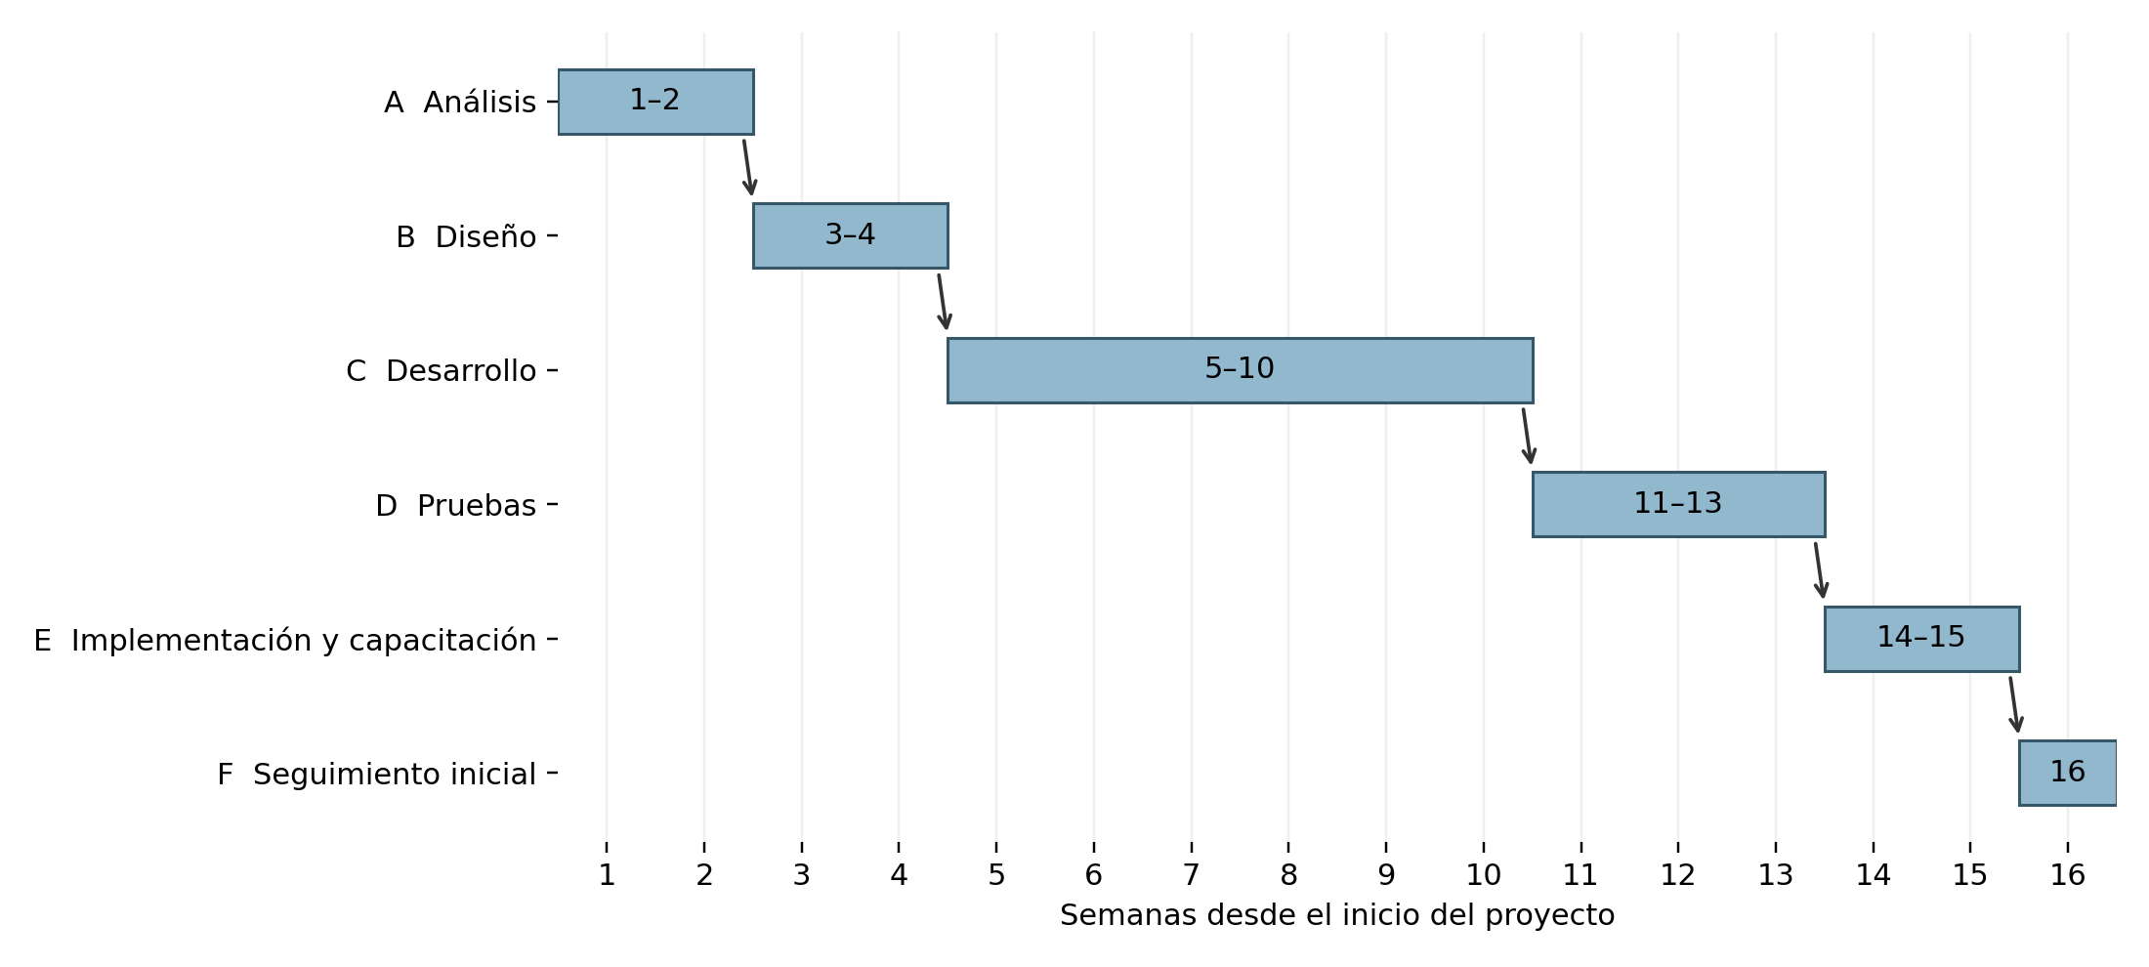
Figura 2. Gantt de 16 semanas. Las flechas indican la precedencia entre etapas.
Etapa | Semanas | Predecesora | Responsable coordinador
A Análisis | 1–2 | Ninguna | Integrante 1
B Diseño | 3–4 | A | Integrante 2
C Desarrollo | 5–10 | B | Integrante 2
D Pruebas | 11–13 | C | Integrante 3
E Implementación | 14–15 | D | Integrante 1
F Seguimiento | 16 | E | Integrante 4

Las dependencias son de fin a inicio: cada etapa comienza una vez completada la anterior. El diseño requiere los requisitos; el desarrollo utiliza el diseño; las pruebas requieren una versión funcional; y la implementación requiere resolver los errores que impiden la operación.
Los responsables numerados representan roles del equipo hipotético de implementación. No son coautores del TPI. El cronograma tecnológico se distingue del tablero de GitHub Projects, que también incluye las tareas académicas de documentación ya realizadas.

Entrega 3 Estructura y datos

Estructura organizacional
Los dueños de PortumSport supervisan las ventas, realizan las compras de mercadería y pagan los sueldos. Administración controla los cobros y supervisa al encargado de depósito y a los encargados de cada sucursal.
El encargado de depósito organiza y distribuye la mercadería. Los encargados de los locales Centro, Zona Norte y Zona Sur dirigen a los vendedores y cajeras de sus respectivas sucursales. Los asuntos de mayor importancia se elevan a los dueños.
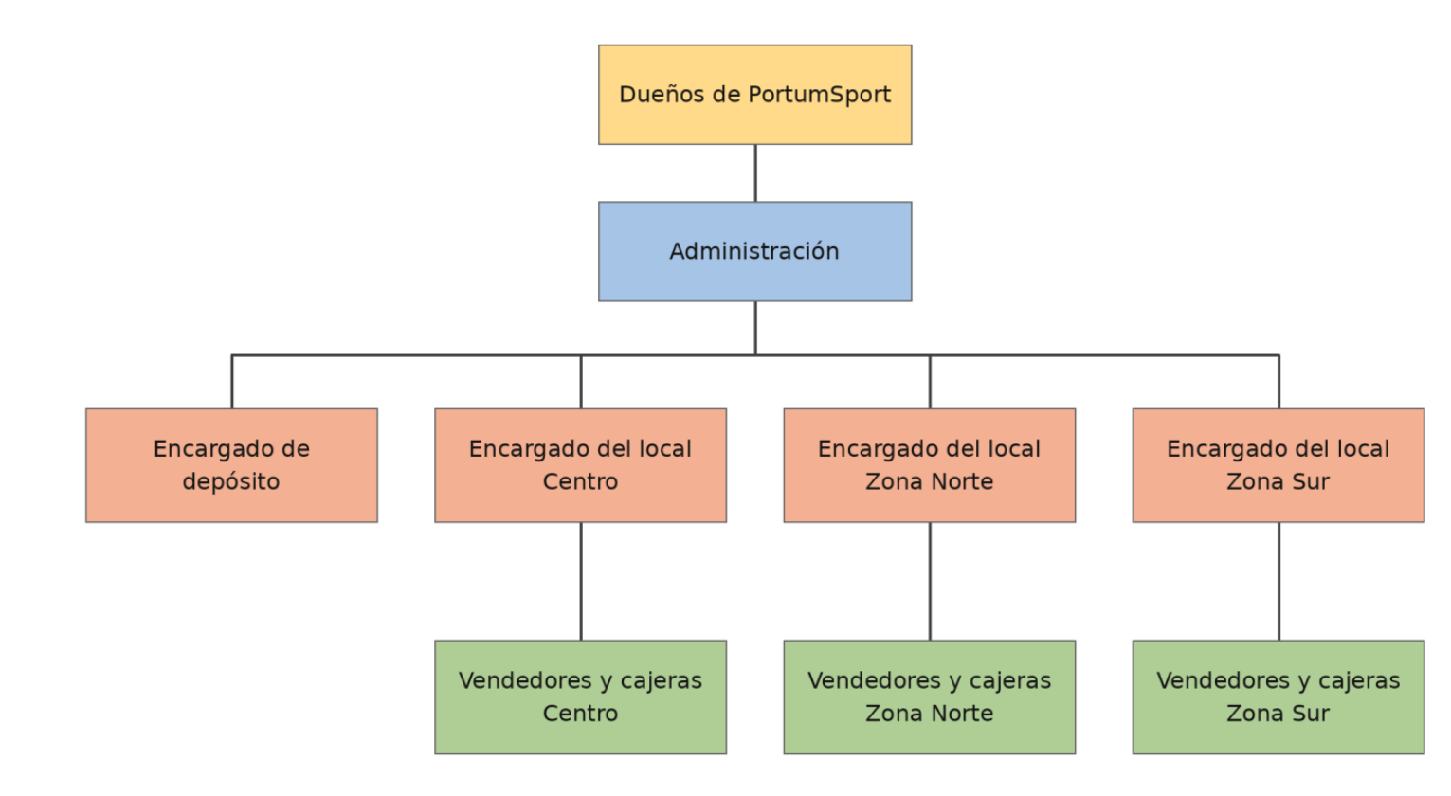
Figura 3. Organigrama de PortumSport presentado en la Entrega 3.

Diccionario de datos inicial
Se definen las entidades Producto, Ubicación de stock, Stock, Venta, Detalle de venta, Movimiento de stock y Solicitud de producto. Las tablas siguientes especifican campos, tipos de datos y funciones. Se incorporan el medio y estado del pago y el estado del traslado para mantener la coherencia con el proceso y las historias de usuario.

Diccionario de productos y ubicaciones

Producto
Identifica y describe los artículos comercializados.
Campo | Tipo | Descripción
codigo_producto | Texto | Código único de cada combinación de modelo, talle y color.
marca | Texto | Marca del artículo.
modelo | Texto | Nombre o modelo del producto.
categoria | Texto | Calzado, indumentaria o accesorios.
deporte | Texto | Deporte o uso, por ejemplo fútbol o entrenamiento.
talle | Texto | Talle como 42, M o Único.
color | Texto | Color del producto.
precio_venta | Decimal | Precio de venta actual.

Ubicación de stock
Identifica los locales y el depósito donde se almacena mercadería.
Campo | Tipo | Descripción
id_ubicacion | Entero | Identificador único.
nombre | Texto | Centro, Zona Norte, Zona Sur o Depósito Central.
tipo | Texto | Local de ventas o depósito.
direccion | Texto | Dirección física del establecimiento.

Diccionario de stock y ventas

Stock
Registra unidades disponibles y su posición dentro de cada establecimiento.
Campo | Tipo | Descripción
id_stock | Entero | Identificador único del registro.
codigo_producto | Texto | Referencia al producto.
id_ubicacion | Entero | Referencia al local o depósito.
cantidad | Entero | Unidades disponibles. No puede ser negativa.
posicion_interna | Texto | Sector, estante o casillero del producto.

Venta
Registra los datos generales de la operación.
Campo | Tipo | Descripción
id_venta | Entero | Identificador único.
fecha_hora | Fecha y hora | Momento de la operación.
id_ubicacion | Entero | Local o depósito desde donde se entrega y descuenta la mercadería.
canal_venta | Texto | Presencial u online.
total | Decimal | Importe final de la venta.
medio_pago | Texto | Efectivo, tarjeta o transferencia, según corresponda.
estado_pago | Texto | Pendiente, confirmado o rechazado. Solo el pago confirmado habilita el descuento por venta.

Diccionario de detalles y movimientos

Detalle de venta
Registra los productos, cantidades y precios de cada venta.
Campo | Tipo | Descripción
id_detalle | Entero | Identificador único.
id_venta | Entero | Referencia a la venta.
codigo_producto | Texto | Referencia al producto vendido.
cantidad | Entero | Unidades vendidas; entero positivo.
precio_unitario | Decimal | Precio aplicado al momento de la venta.
subtotal | Decimal | Cantidad multiplicada por precio unitario.

Movimiento de stock
Registra ingresos, ventas, devoluciones, traslados y ajustes.
Campo | Tipo | Descripción
id_movimiento | Entero | Identificador único.
fecha_hora | Fecha y hora | Momento del registro.
codigo_producto | Texto | Producto involucrado.
tipo_movimiento | Texto | Ingreso, venta, devolución, traslado o ajuste.
cantidad | Entero | Unidades involucradas, expresadas como valor positivo.
id_ubicacion_origen | Entero | Ubicación de salida. Vacío en un ingreso externo.
id_ubicacion_destino | Entero | Ubicación de entrada. Vacío en una salida externa.
id_venta | Entero | Venta relacionada, si corresponde; vacío en otros casos.
estado_traslado | Texto | Pendiente, en tránsito, recibido o cancelado. Solo aplica a traslados.
observaciones | Texto | Motivo, aclaraciones o información adicional.

Solicitudes y reglas de los datos

Solicitud de producto
Registra pedidos de artículos sin stock o todavía no comercializados.
Campo | Tipo | Descripción
id_solicitud | Entero | Identificador único.
fecha_hora | Fecha y hora | Momento de la solicitud.
id_ubicacion | Entero | Local que la recibe; puede quedar vacío si es únicamente online.
canal_solicitud | Texto | Presencial u online.
codigo_producto | Texto | Producto del catálogo; vacío si no se comercializa.
descripcion_producto | Texto | Descripción, marca y modelo cuando se conocen.
talle | Texto | Talle solicitado.
color | Texto | Color solicitado.
cantidad_solicitada | Entero | Unidades requeridas; entero positivo.
observaciones | Texto | Información adicional.

Reglas de integridad y actualización
Los identificadores son únicos. Cada combinación de producto y ubicación tiene un registro de stock; la posición interna describe dónde encontrarlo. Las referencias deben corresponder a productos, ubicaciones y ventas existentes, salvo los campos expresamente opcionales.
El precio unitario de un detalle conserva el valor aplicado en la operación aunque cambie el precio actual del producto. Los totales se calculan a partir de los detalles. Una venta confirmada genera su movimiento de salida una sola vez, evitando descontar dos veces la misma operación.
Un traslado pendiente no modifica el stock. Al despacharlo, se descuenta del origen y queda en tránsito; al recibirlo, se suma al destino y pasa a recibido. Cada transición se aplica una sola vez. La cancelación previa al despacho no modifica existencias; una devolución de mercadería ya despachada requiere registrar el movimiento correspondiente.

Entrega 4 Procesos y gestión del proyecto

Proceso de venta y disponibilidad
Nombre: Venta y gestión de disponibilidad de productos.
Objetivo: atender la solicitud del cliente, consultar existencias y registrar correctamente las ventas y los movimientos de mercadería.
Participantes: cliente, vendedor, caja, depósito u otra sucursal y sistema de gestión.
Alcance: comienza con la solicitud del cliente y termina con la venta concretada o con la atención finalizada sin venta en esa sucursal. El diagrama representa la atención presencial; la tienda online forma parte del alcance general del sistema.

Descripción del proceso
El vendedor consulta el modelo, talle y color solicitado. Si hay stock local y el cliente confirma la compra, caja procesa el pago. Una vez confirmado, el sistema registra la venta, descuenta las unidades y se entrega el producto con su comprobante.
Si falta el producto, se ofrece una alternativa similar. Si el cliente quiere el original, se consulta el depósito y otras sucursales. Cuando hay existencias, el cliente puede retirarlo en otro local o esperar el traslado a la sucursal en la que está siendo atendido. Desde el depósito se ofrece el traslado al local.
El traslado se registra como movimiento de mercadería y no como venta. Cuando llega, se registra la recepción y se avisa al cliente. Si no hay existencias en ninguna ubicación, se registra la solicitud no satisfecha. El cliente también puede desistir de la compra.

Lectura del BPMN
Los círculos indican inicio y fin; los rectángulos, actividades; y los rombos con X, decisiones exclusivas. Las flechas continuas indican secuencia. Los recuadros con signo + corresponden a subprocesos ampliados en las figuras siguientes. El cliente participa externamente mediante solicitudes y decisiones.

BPMN del proceso principal y de la venta
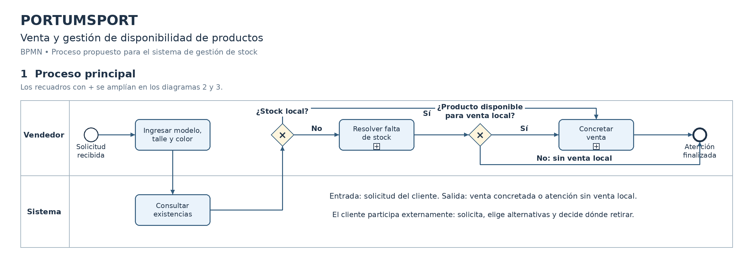
Figura 4. Proceso principal de consulta y atención de la solicitud.
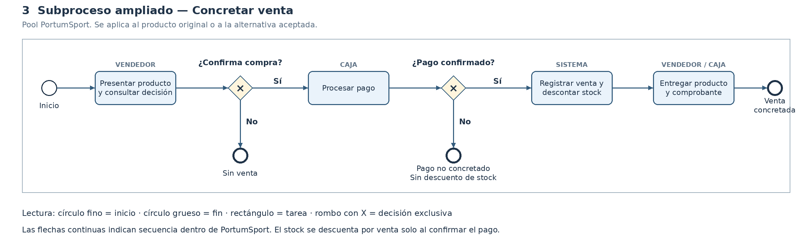
Figura 5. Subproceso Concretar venta. El descuento de stock requiere pago confirmado.
El resultado del subproceso de disponibilidad determina si se puede continuar con una venta local. La derivación a otra sucursal finaliza la atención en este local, sin registrar aquí una venta.

BPMN de resolución de faltantes
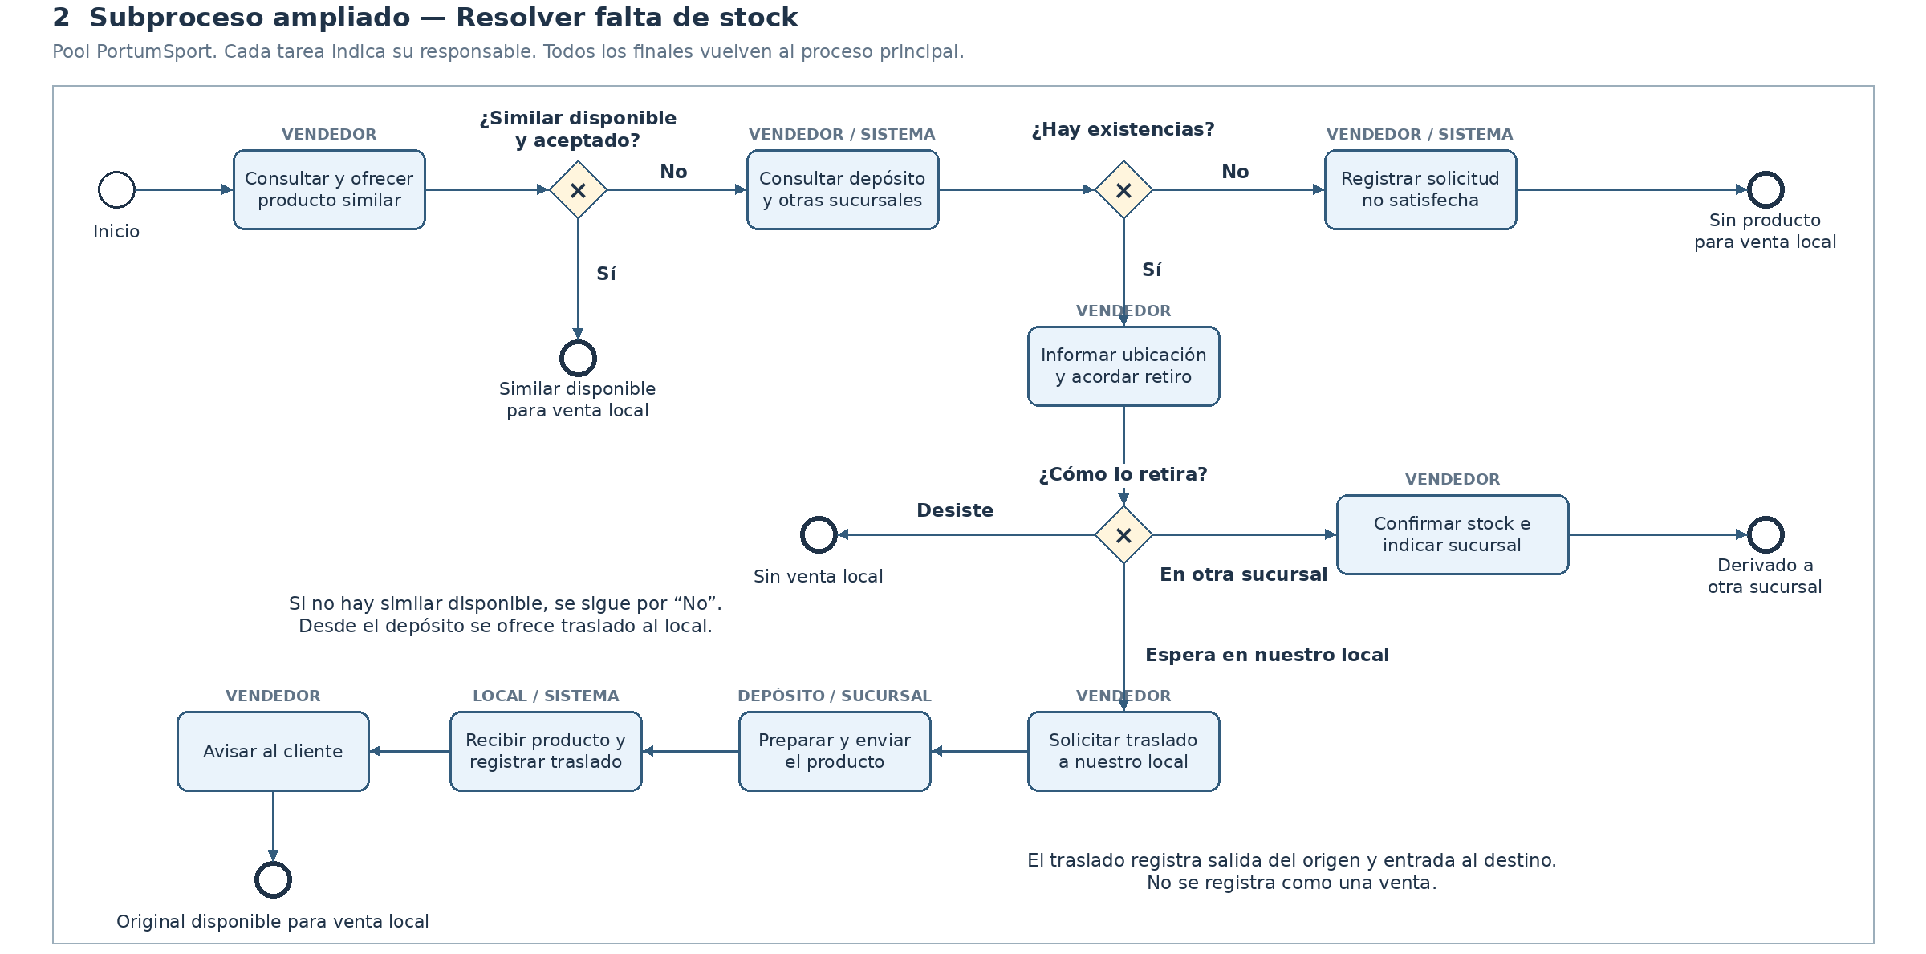
Figura 6. Subproceso Resolver falta de stock con alternativas, consulta de ubicaciones y traslado.
La elección entre retirar en otra sucursal o esperar el traslado depende de la preferencia del cliente. En la futura implementación, el despacho y la recepción se registrarán por separado, manteniendo el estado en tránsito definido en el diccionario de datos.

Gestión del proyecto con Git y GitHub
Se creó el repositorio público portumsport-gestion-stock para conservar las versiones de la documentación. Se utilizó la rama documentacion-bpmn para incorporar el diagrama del proceso de venta y gestión de stock.
El cambio se guardó con el commit descriptivo «Agregar diagrama BPMN de venta y gestión de stock». Luego se abrió el Pull Request N.º 1 con ese título y se integró en la rama principal main. El historial permite identificar el cambio incorporado y su integración.
Aunque el TPI fue realizado individualmente, se utilizó un procedimiento de ramas y Pull Requests que también permite organizar la colaboración entre varios integrantes.
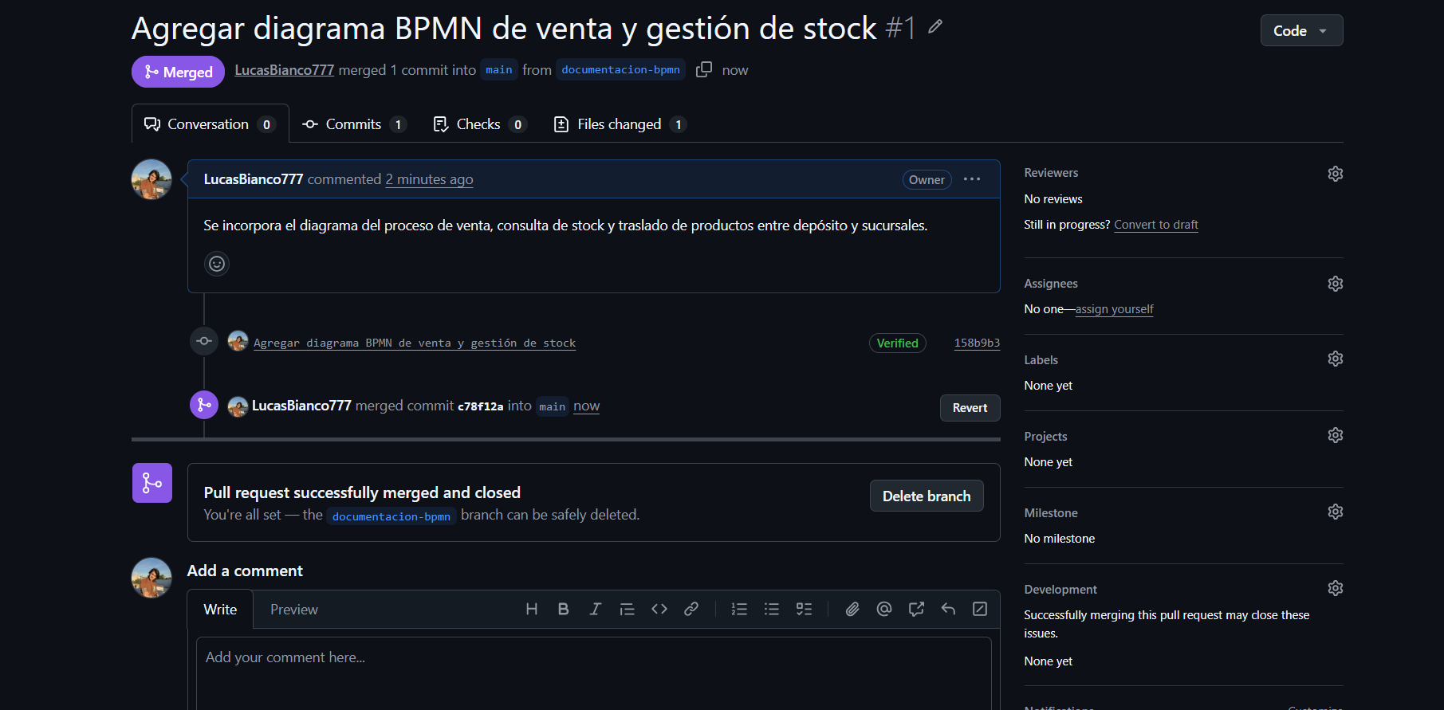
Figura 7. Evidencia del Pull Request N.º 1 integrado en main.
Repositorio
https://github.com/LucasBianco777/portumsport-gestion-stock
La documentación consolidada y la actualización del README forman parte de las tareas de cierre del proyecto.

Organización de tareas con GitHub Projects
Se utilizó un tablero con las columnas Todo —pendiente—, In Progress —en proceso— y Done —terminado—. Las tarjetas incluyen tareas de documentación e historias de usuario con descripción y criterios de aceptación.
Las historias de usuario representan funcionalidades propuestas y permanecen en Todo porque el software todavía no fue implementado. Las tareas académicas se desplazan según su avance. En la captura del 19 de octubre de 2026 hay 9 tarjetas pendientes, 1 en proceso y 5 terminadas.
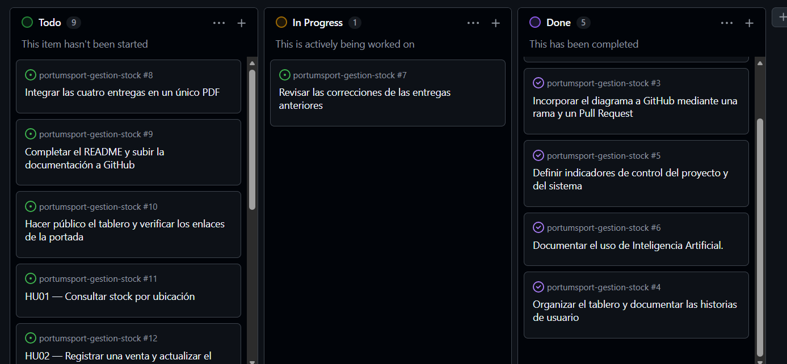
Figura 8. Estado del tablero durante la revisión e integración de las entregas.
Tablero
https://github.com/users/LucasBianco777/projects/1
La captura representa un momento del trabajo. La revisión de correcciones está en proceso; la integración del PDF, la carga de documentación y la verificación de accesos forman parte del cierre. Los estados se actualizarán al completar cada tarea.

Backlog e historias de usuario
Las siguientes historias resumen las funciones registradas en el tablero. Sus criterios describen condiciones verificables para el futuro desarrollo.

HU01 Consultar stock por ubicación
Como vendedor, quiero consultar el stock por modelo, talle, color y ubicación para informar al cliente sobre la disponibilidad.
Criterios de aceptación: La consulta muestra existencias del local, depósito y otras sucursales; distingue cantidades por ubicación e informa claramente cuando no hay stock.

HU02 Registrar una venta y actualizar stock
Como cajera, quiero registrar la venta y su pago para mantener actualizado el inventario.
Criterios de aceptación: Se registran producto, cantidad, precio, fecha, sucursal y medio de pago. Solo el pago confirmado genera la salida y no se permite vender más unidades de las disponibles.

HU03 Gestionar traslados de productos
Como encargado de depósito, quiero registrar traslados para controlar la mercadería enviada entre ubicaciones.
Criterios de aceptación: Se registra origen, destino, producto y cantidad. Se valida el stock de origen; el despacho lo descuenta y marca en tránsito; la recepción suma al destino. El traslado no se registra como venta.

Backlog de demanda informes e ingresos

HU04 Registrar productos solicitados no disponibles
Como vendedor, quiero registrar productos faltantes o fuera del catálogo para informar la demanda a los dueños.
Criterios de aceptación: Se guardan marca, modelo, talle, color, fecha, sucursal y cantidad. Se admiten productos fuera del catálogo y se distingue este caso de la falta de stock.

HU05 Consultar ventas y baja rotación
Como dueño, quiero consultar los productos más vendidos y de baja rotación para orientar compras y promociones.
Criterios de aceptación: Se filtra por período y sucursal o por toda la empresa. Se ordena por unidades vendidas y se identifican artículos con stock sin ventas según un plazo configurable, considerando el ingreso si nunca se vendieron.

HU06 Registrar productos e ingresos de mercadería
Como encargado de depósito, quiero registrar productos e ingresos para mantener las existencias actualizadas.
Criterios de aceptación: Cada variante tiene un código único, descripción, marca, talle y color. Los ingresos incluyen cantidad positiva, fecha y ubicación; solo la recepción confirmada suma stock.

Relación entre los componentes
HU01 se apoya en Producto, Ubicación y Stock. HU02 utiliza Venta, Detalle de venta y Movimiento de stock. HU03 controla las ubicaciones y estados del traslado. HU04 utiliza Solicitud de producto. HU05 analiza ventas y movimientos. HU06 mantiene el catálogo y registra los ingresos.

Indicadores de control
Los indicadores permiten evaluar el proyecto y la futura operación del sistema. Las metas son propuestas; todavía no existen mediciones de un sistema implementado. Si un período no tiene registros para calcular un indicador, se informa sin datos y no se divide por cero.
Indicador y cálculo | Meta propuesta | Frecuencia y responsable
Cumplimiento del cronograma  Tareas terminadas dentro del plazo ÷ tareas con vencimiento en el período × 100. | Al menos 90 % durante las 16 semanas. | Semanal. Responsable del proyecto.
Exactitud del inventario  Registros de producto y ubicación que coinciden con el conteo físico ÷ registros revisados × 100. | Al menos 98 % al finalizar el tercer mes de uso. | Mensual. Encargado de depósito.
Tiempo de consulta de stock  Suma de los tiempos medidos ÷ cantidad de consultas. | Promedio de 1 minuto o menos al finalizar el primer mes de uso. | Semanal. Encargados de locales.
Registro de ventas  Ventas registradas en el sistema ÷ ventas realizadas según comprobantes × 100. | Registrar el 100 % desde la puesta en funcionamiento. | Diario. Administración.

Acciones ante desvíos
Si se incumplen plazos, se revisan las causas y se ajustan tareas y responsables. Si aparecen diferencias de inventario, se realiza un conteo y se revisan movimientos. Si las consultas son lentas, se analiza el uso de filtros, la capacitación y el rendimiento del sistema. Si faltan ventas, se concilian comprobantes y se corrige el registro evitando duplicados.
Para medir el cronograma se deberán registrar fechas planificadas y reales de las tareas. Para los controles operativos se utilizarán comprobantes, conteos físicos, registros del sistema y una muestra documentada de tiempos de consulta.

Declaración de uso de Inteligencia Artificial
Durante la elaboración de este Trabajo Práctico Integrador utilicé ChatGPT como herramienta de apoyo para interpretar las consignas, organizar la documentación y desarrollar propuestas para el sistema de gestión de stock de PortumSport.
La herramienta me ayudó a organizar y redactar el contenido, representar el organigrama, proponer entidades y campos del diccionario de datos, elaborar el diagrama BPMN, redactar historias de usuario y criterios de aceptación, y proponer indicadores de control. También me orientó para crear el repositorio, utilizar ramas, registrar commits, integrar un Pull Request y organizar el tablero de tareas.
Para la integración final, utilicé IA para reunir las cuatro entregas en Word, ordenar sus secciones, incorporar las observaciones docentes, cuantificar metas y presentar el FODA y el cronograma. Estas tareas incluyeron propuestas de redacción y ajustes de coherencia entre el proceso, las historias de usuario y los datos del sistema.
Mi participación consistió en aportar información sobre el funcionamiento de la empresa, su estructura y la atención a los clientes. Expliqué qué alternativas se ofrecen cuando falta un producto y cómo se decide entre trasladarlo o retirarlo en otra sucursal. Los diagramas se elaboraron con ayuda de IA a partir de estas explicaciones. Las acciones en GitHub y la carga de las tarjetas las realicé personalmente.
Las propuestas de la IA se utilizaron como apoyo para el análisis y la redacción. Asumo la responsabilidad por el contenido presentado y por comprobar su coherencia con PortumSport y con los contenidos de la materia. Los indicadores y las metas representan resultados propuestos para una implementación futura, no resultados medidos.

Conclusión y referencias

Conclusión
El análisis de PortumSport permitió relacionar los conceptos de sistema abierto, estructura organizacional y planificación con un problema concreto: disponer de información confiable sobre la mercadería distribuida entre sucursales y depósito.
La propuesta muestra que el control de stock depende de la coordinación entre las áreas. Una venta, un ingreso o un traslado modifica información que otros sectores necesitan. Por eso, además de definir funciones del software, se establecieron responsabilidades de registro y mecanismos de control.
El organigrama, el diccionario de datos y el BPMN representan distintas partes de una misma propuesta. Las historias de usuario permiten organizar su futuro desarrollo, mientras que GitHub y el tablero documentan el avance del trabajo y las versiones. La implementación deberá validar las metas con datos reales y utilizar la retroalimentación de empleados y clientes para mejorar el sistema.

Referencias y materiales utilizados
Universidad Tecnológica Nacional. Organización Empresarial. Material de cursada, consignas del Trabajo Práctico Integrador y plantilla de presentación proporcionados por la cátedra.
Bianco Ficoseco, Lucas Santiago. Entregas 1, 2 y 3 del Trabajo Práctico Integrador sobre PortumSport. Trabajos académicos utilizados como base de esta integración.
Devoluciones docentes de las entregas 1 y 2. Observaciones incorporadas en la versión final. La Entrega 3 se encontraba pendiente de calificación al momento de esta integración.
Repositorio del proyecto
https://github.com/LucasBianco777/portumsport-gestion-stock
Tablero del proyecto
https://github.com/users/LucasBianco777/projects/1
ChatGPT, OpenAI. Herramienta de apoyo utilizada según la declaración incluida en este documento.

